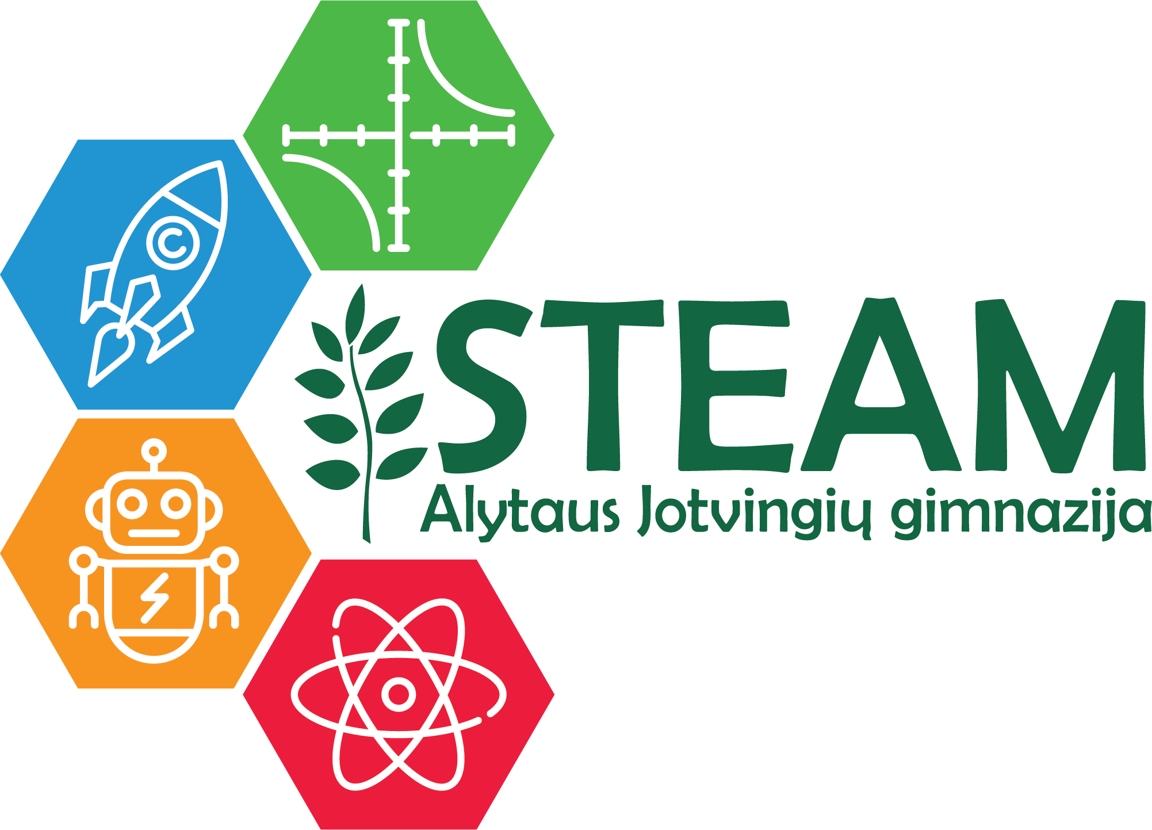
Integruota informacinių technologijų, technologijų ir dailės pamoka „Foto-magijos laboratorija“
2022-11-16
STEAM ugdomosios veiklos pavadinimas, data
Organizatoriai, dalyviai | Organizatoriai:  Rolandas Bartkus, Janina Kuchalskienė, informacinių technologijų mokytojai  Matas Šarkus, technologijų mokytojas  Edgaras Jančiukas fizinio ugdymo mokytojas 1F klasės vadovas  Navickienė Jurgita, Zarasų Ąžuolo gimnazijos dailės ir technologijų mokytoja  Dalyviai: If, III-IV gimnazijos klasių mokiniai (60)
Veiklos STEAM tikslas | Didinti mokinių susidomėjimą fotografija, skatinti kūrybiškumą išbandant naujas saviraiškos formas.
Ugdymo programų, veiklos pritaikymas: integruotas mokymas; STEAM temos ir kompetencijos, kontekstualizuotas turinys. | Integruotas mokymas
Mokymo metodai, mokymas: personalizuotas mokymas; probleminis mokymas; tyrinėjimu grįstas ugdymas. | Probleminis mokymas
Vertinimas: formuojamasis, kriterinis, užtikrinantis tęstinumą, individualizuotas pažangos vertinimas, STEAM kompetencijų pažymėjimas. | Formuojamasis vertinimas
Ryšiai, bendradarbiavimas: Su universitetais, tyrimų centrais – VGTU, KTU, VU, Gyvybės mokslų centras, socialiniai partneriai su kitomis mokyklomis ir (arba) švietimo platformomis, su pramonės įmonėmis, su tėvais, su vietos bendruomene, su mokytojais. | Mokytojų bendradarbiavimas kuriant ir realizuojant integruoto ugdymo programą
STEAM aplinka: kabinetas, laboratorijos, kilnojamosios laboratorijos, virtualios laboratorijos, mokymosi aplinkos, edukacinės erdvės mokykloje ir už jos ribų, metodinė ir mokomoji medžiaga, priemonės. | Technologijų kabinetas
Sklaida: STEAM logo, STEAM svetainė, STEM platforma, pranešimas, viešas pristatymas. | STEAM svetainė, informacinė žinutė mokyklos svetainėje ir facebook puslapyje
Rezultatas: įsivertinimas, refleksija, paroda, viešas pristatymas, tiriamojo darbo pristatymas darbas, brandos darbo gynimas, ataskaita, filmas, skaidrės ir kt. | Sukurti atvirukai.
Komentarai:

